Описание для приложения «**EGISSO_send_report**»

Исполнимый файл «auto_send_report.exe»

После запуска приложения в окне:

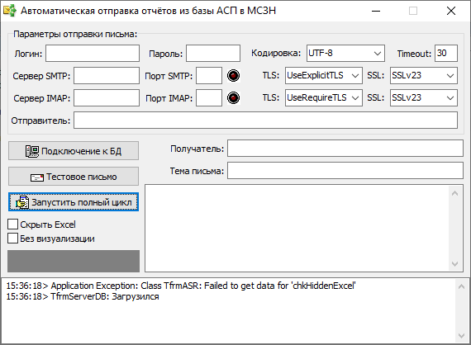

Заходим в настройки подключения к базе данных (БД):

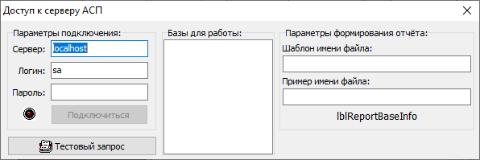

В полях:

Сервер – указываем имя сервера или его IP адрес;

Логин – скорее всего оставляем SA, либо указываем иной логин для SQL сервера с доступом к базам данных АИС АСП;

Пароль – для указанного логина (не путайте логин/пароль сервера SQL и логин/пароль для комплекса АСП).

После заполнения первичных значений жмём кнопку «Подключиться». При успешном подключении получаем список пользовательских баз данных на указанном сервере:

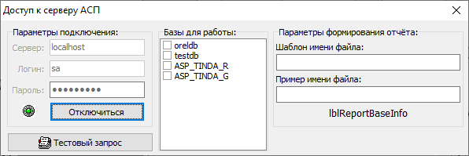

Затем, в списке баз для работы отмечаем те, по которым необходимо формирование отчёта (базы, не принадлежащие комплексу АСП, не могут быть выбраны), и настраиваем имя файла отчёта. Например, для базы Тындинского района в шаблоне «006_Район_<ddmmyyyyhhnnsszzz>.xls» между угловыми скобками (знаки меньше «<» и больше «>») фрагмент «ddmmyyyyhhnnsszzz» будет исправлен на текущую дату и время (включая сотые доли секунды). Расширение файла «.XLSX» поддерживается.

Для сохранения настройки подключения к АСП нажимаем «Тестовый запрос». По завершению процесса откроется папка с файлами отчётов, которые рекомендуется проверить на корректность перед постоянной эксплуатацией. В результате настройка будет сохранена и при дальнейшем запуске данный режим не потребуется.

Далее приступает к настройке отправки почтового сообщения:

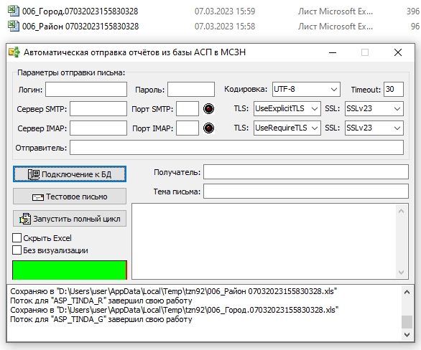

В строках логин, пароль, сервер SMTP и сервер IMAP указываем параметры вашего почтового сервера. Кодировка по умолчанию UTF-8, но можно использовать KOI8-R или Windows-1251. Читаемость письма можно сверить с получателем отчёта. Таймаут по умолчанию 30 секунд – может потребоваться увеличить при плохих каналах связи. Настройки TLS/SSL лучше оставить по умолчанию, но при проблемах с отправкой писем или с сохранением в отправленных письмах можно «поиграть» вариантами значений. Отправителя и получателя лучше указывать с наименованием получателя, например, ГКУ АО УСЗН <uszn@amurszn.ru>. Тема письма и само письмо по потребности, но лучше указать в соответствии с правилами составлениями писем (т.е. тема письма отражает содержимое и текст письма содержит «Здравствуйте» и информацию об исполнителю (ФИО, должность, телефон).

После заполнения параметров жмём «Тестовое письмо». Если всё пройдёт без ошибок, то параметры будут сохранены в реестре Windows. А также будет открыта папка с файлом письма (формат .EML) для проверки читаемости и корректности.

Следующая проверка (рекомендуется после перезапуска приложения, чтобы убедиться в том, что все параметры сохранены) – запуск полного цикла. В результате выполнится автоматическое подключение к БД, сформируются файлы отчётов, сохранится файл письма, отправиться указанному получателю все сформированные файлы. В дальнейшем, при отсутствии каких либо помех (особенно со стороны Excel, например, если офис не активирован), лучше включить «Скрыть Excel». В этом случае не будет отображаться приложение Excel до завершения формирования отчёта, что увеличивает скорость формирования файла.

Когда убедились, что всё прекрасно с данным приложением, то можно поместить в планировщик задач и указать параметр AUTO (регистр роли не играет). В этом случае будет запускаться приложение и включаться полный цикл работы с последующим закрытием приложения.

Приложение распространяется «AS IS» с открытым исходным кодом. Автор Тявкин Евгений Николаевич ([etyavkin@mail.ru](mailto:etyavkin@mail.ru)) будет благодарен за отзывы о недостатках или выявленных ошибках. Текущая версия 1.0 не содержит проработанного контроля за ошибками.